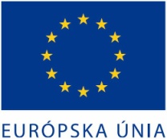 | „Tento projekt bol realizovaný s podporou EURÓPSKEJ ÚNIE“
Miesto realizácie projektu: | Pálenica 53/79, 033 17 Liptovský Hrádok
Názov projektu: | Výskum a vývoj v spoločnosti T E S L A Liptovský Hrádok a.s.
Stručný opis projektu: | Cieľom projektu je zvýšenie konkurencieschopnosti cez optimálne nastavenie plnenia požiadaviek zákazníkov s využitím inovačných aktivít a súvisiaceho aplikovaného výskumu a vývoja  Špecifické ciele:  - výskum a vývoj integrovaného systému plánovania, riadenia a evidencie výroby s dôrazom na konfigurovateľnosť a optimalizáciu výrobných procesov  - dodávka informačno-komunikačnej infraštruktúry zabezpečujúcej prevádzku navrhnutého riešenia  Východiskový stav: Spoločnosť T E S L A Liptovský Hrádok a.s. bola založená už k roku 1950, pričom akciovou spoločnosťou je od roku 1991. Medzi silné stránky spoločnosti patrí diverzifikovaný, relatívne stabilný a rozvíjajúci sa okruh zákazníkov, komplexný a certifikovaný výrobný proces, dobré referencie u odberateľov a relatívne dobré dodávateľské vzťahy s renomovanými zahraničnými firmami. Slabými stránkami spoločnosti T E S LA Liptovský Hrádok a.s. sú pomerne nízka konkurenčná schopnosť v oblasti predajných cien ako aj nedostatočne vybudované technické zázemia firmy, chýbajúce kapacity v oblasti inžinieringu, kovo a elektrovýroby, ako aj zastaraný systém plánovania, riadenia a evidencie výroby.  Spoločnosť pre zabezpečenie rastu svojej konkurencieschopnosti potrebuje zlepšiť zastaraný systém plánovania a riadenia výroby zavedením integrovaného systému plánovania, riadenia a evidencie výroby s využitím inovačných aktivít a súvisiaceho aplikovaného výskumu a experimentálneho vývoja.  Stav po realizácii projektu: Vďaka príspevku z fondov Európskej únie výsledok priemyselného výskumu a experimentálneho vývoja bude spĺňať požiadavky kladené na najmodernejšiu integračnú platformu pre vizualizáciu výrobných procesov, sledovanie a riadenie výrobných procesov vrátane príslušnej dokumentácie, sledovanie prestojov vo výrobe a materiálových tokov.  Zavedenie inovovaného výrobného postupu prostredníctvom integrovaného systému plánovania, riadenia a evidencie výroby bude mať vplyv na zvýšenie tržieb, rast pridanej hodnoty a udržanie zamestnanosti a prispeje k zvyšovaniu konkurencieschopnosti spoločnosti.
Názov a sídlo prijímateľa: | T E S L A Liptovský Hrádok a.s., Pálenica 53/79, 033 17 Liptovský Hrádok
Dátum začatia realizácie projektu: | 30.01.2015
Dátum skončenie realizácie projektu: | 31.12.2015
Logo operačného programu: | 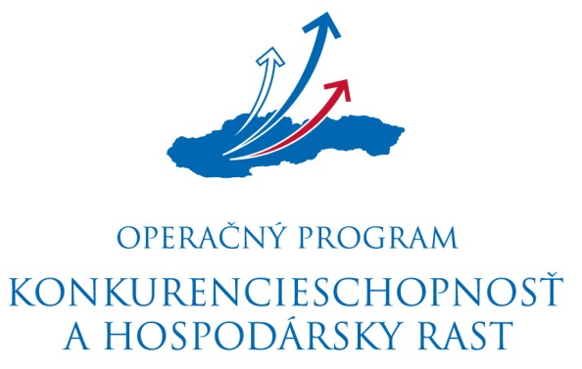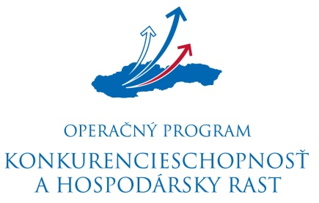
Názov riadiaceho orgánu: | Ministerstvo hospodárstva SR v zastúpení: Slovenská inovačná a energetická agentúra
Odkaz na internetové stránky riadiaceho orgánu a daného operačného programu: | www.economy.gov.sk ⏐ www.opkahr.sk ⏐ www.siea.gov.sk
Výška poskytnutého príspevku: | 230 490,00 €
Fotodokumentácia z cenovej ponuky: | Realizácia projektu bude pozostávať z výskumno-vývojových a projektových prác a dodávky informačno-komunikačnej technológie.  Príklady možných výstupov:  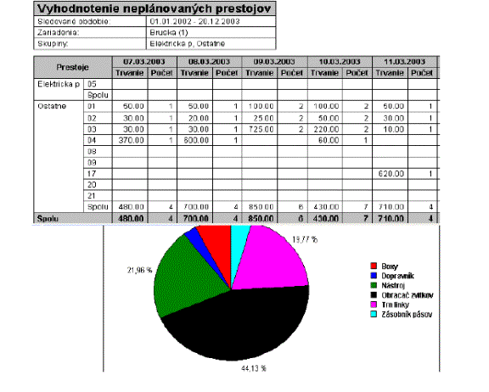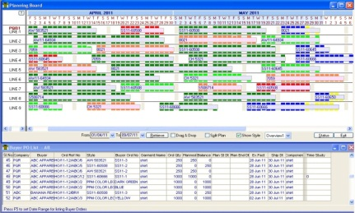  · Priemyselný výskum a implementácia · Priemyselný výskum a implementácia novej  sledovania a eliminácie neproduktívnych novej výrobnej stratégie a dielenského  časov vo výrobe riadenia výroby  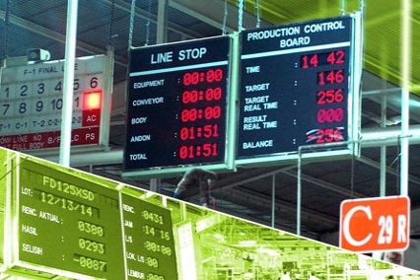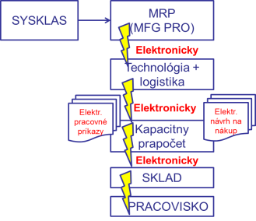  · Priemyselný výskum a implementácia · Experimentálny vývoj a implementácia  v oblasti zvýšenia efektivity montáže v oblasti elektronického workflow vo výrobe  a balenia

